Муниципальное казенное дошкольное образовательное учреждение
«Детский сад №4 г. Облучье»

1 младшая группа «Теремок»
Развлечение «Веселый поезд»

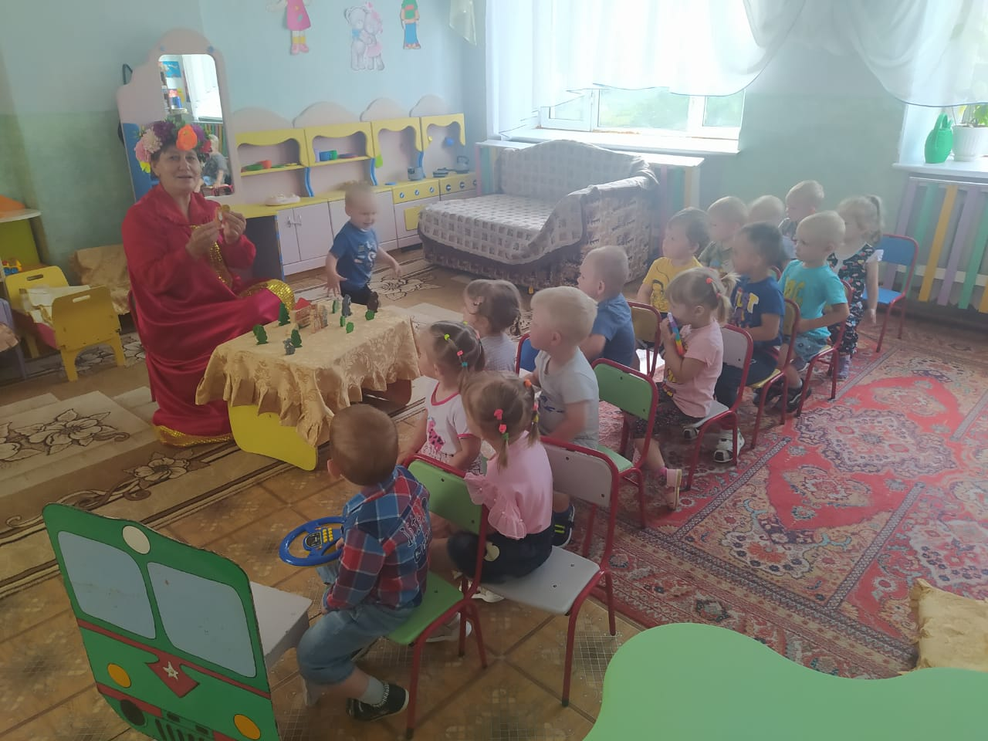

Воспитатель 1 категории
Сергеева Л. М.
Июнь 2021г.
Программные задачи: Создать праздничное настроение. Поднять эмоциональный настрой детей. Развивать желание и способность участвовать в развлечении. Воспитывать дружеские взаимоотношения между детьми.

Ход.
Дорогих гостей видеть рад Наш любимый детский сад, Для вас и спляшем, и споем
Этим летним веселым днем!
Навстречу к нам сказочная фея спешит. Здоровается.
- Ребята, я приглашают вас сегодня совершить путешествие на поезде. Поедите со мной?
Заходите, не стесняйтесь, по местам все размещайтесь.
Все на поезд собираемся и в путешествие весёлое отправляемся. Песня «Паровоз»
Поехал наш поезд! Загудел паровоз и вагончики повез. Чух-чух, чу-чу-чу! Далеко я укачу! Наш поезд весёлый по рельсам бежит… Но вот остановка. Кто хочет – слезай. Вставайте, ребята, пойдемте гулять!
Это станция веселого настроения. Начинается день –
Солнышку светить не лень,
Солнце на небе встает,
Веселиться всех зовет.
Станция песенная.
А песенку про солнышко знаете? Надеваю ребёнку шапочку солнышка и дети поют народную закличку «Солнышко-ведрышко.
Наш поезд отправляется.
Поехал наш поезд! Загудел паровоз и вагончики повез. Чух-чух, чу-чу-чу! Далеко я укачу! Наш поезд весёлый по рельсам бежит… Но вот остановка. Кто хочет – слезай. Вставайте, ребята, пойдемте гулять!
- А, ну-ка, скажите, ребятки,
У кого день начинается с зарядки? Эта станция здоровья.
Под фонограмму «Гиподинамия», дети на местах выполняют движения.
Бывает у солнышка день выходной,
Тогда вот и дождик идет проливной.
Мы гулять не пойдем –
лучше песенку споем!
Станция игральная.
Игра «Солнышко и дождик».
А давайте поиграем с солнышком!
Игра «Солнышко» (1-2-3; 1-2-3, ну скорее нас лови! Дети превращаются в мышек, котиков, зайчиков).
Наш поезд отправляется.
Станция «Танцевальная» Девочки и мальчики,
Как солнечные зайчики,
Пляшут и поют –
Весело живут.
Под песню «Солнечный зайчик» дети танцуют.
На лугу, возле речки,
Скачет весело кузнечик.
Выбегает ребенок, одетый в костюм «кузнечик».
Ты, кузнечик, попляши
И гостей повесели!
Танец «Кузнечик», музыка Шаинского.
Солнце засияло вдруг,
Запестрело все вокруг,
На душе светло, легко –
Солнце в небе высоко!
Гости наши, выходите,
С нами тоже попляшите!
Дарим песни и пляски друзьям –
Так, что жарко стало нам!
Солнце, ярче нам свети –
Хоровод свой заведи!
Танец «Ух, как жарко»
Наш поезд отправляется.
Станция «Лесная!
- К нам сорока прилетела и в игры поиграть велела.
Игра «Ладушки», «Сорока – белобока», «Будем мы компот варить»

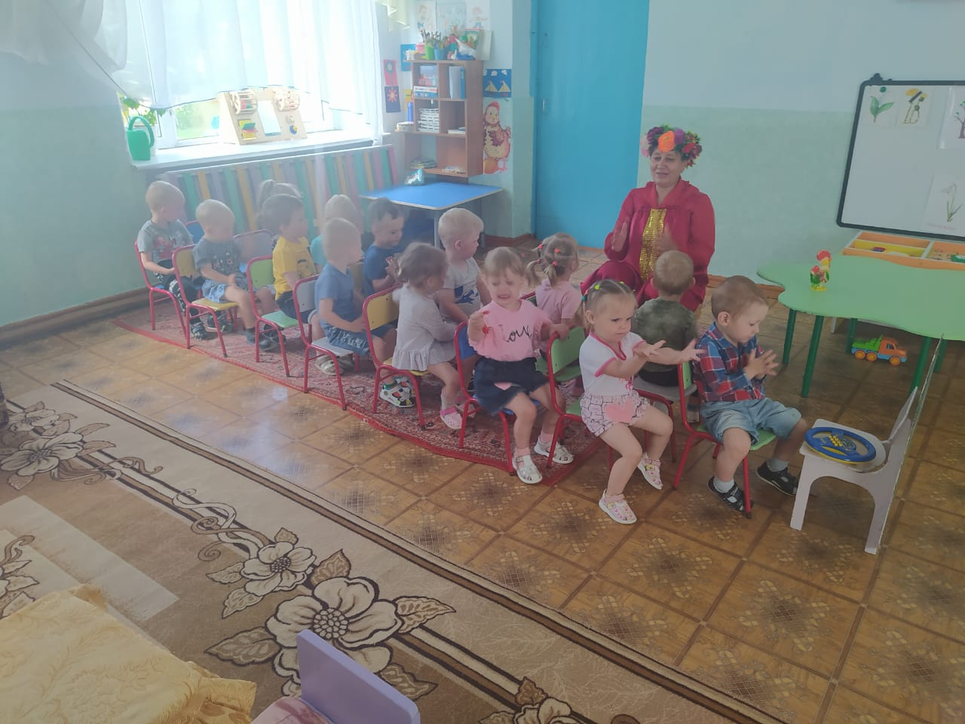

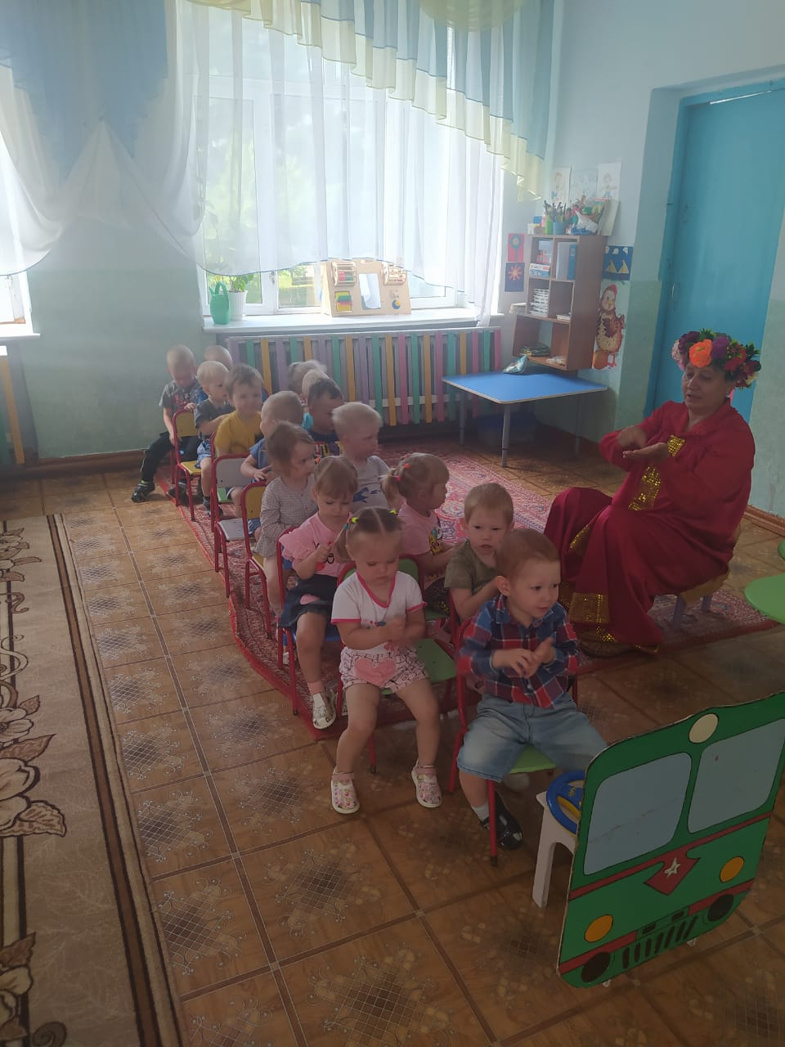

Сорока хвалит ребят.
Наш поезд отправляется. Станция «Сказочная»
- Усаживайтесь, поудобнее. Сейчас я вам покажу настольный театр, сказку «Теремок»
Показ сказки «Теремок».

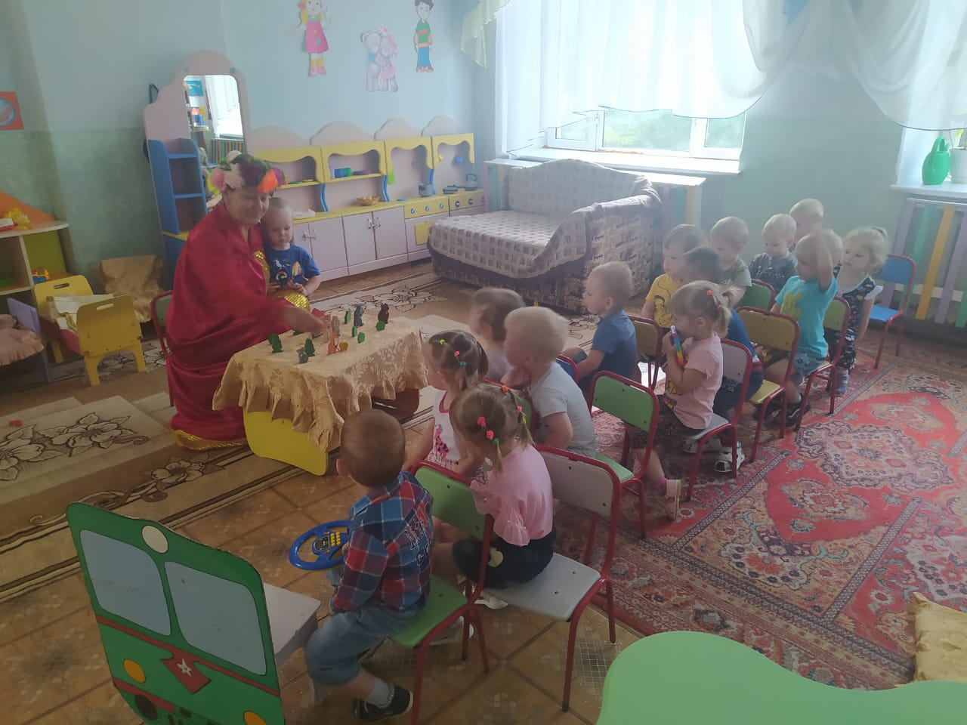
Наш поезд отправляется.

- Вот мы и вернулись в наш детский сад. Ребята, вам понравилось наше путешествие?
Сказочная фея раздает детям вкусные подарки.
Прощается и уходит.

